Дидактическое пособие по формированию
грамматического строя речи

При нормальном речевом развитии дети к 5 годам свободно пользуются развернутой фразовой речью, разными конструкциями сложных предложений. Они имеют достаточный словарный запас, владеют навыками словообразования и словоизменения. К этому времени окончательно формируется правильное звукопроизношение, готовность к звуковому анализу и синтезу. Дети согласовывают прилагательные с существительными в роде, числе, падеже, существительные с числительными; изменяют слова по числам, родам, лицам; правильно употребляют предлоги в речи. Но не всегда эти процессы протекают благополучно. У некоторых детей при нормальном слухе и интеллекте резко задерживается формирование каждого из компонентов языка: фонетики, лексики, грамматики. Это нарушение определяют как общее недоразвитие речи. У детей с общим недоразвитием речи всегда отмечается нарушение звукопроизношения, недоразвитие фонематического слуха, выраженное отставание в формировании словарного запаса и грамматического строя, что служит серьезным препятствием для овладения ими программой детского сада общего типа, а в дальнейшем и программой общеобразовательной школы. Грамматическая сторона речи формируется по законам образования нервных связей, стереотипов. Первые условные связи имеют характер широкой иррадиации, они вызывают в речи ребенка грамматические ошибки («ногов», «ножов», «мячов»). Этот процесс может затянуться, поскольку у детей самостоятельно не возникает ориентировка на форму слова, они не прислушиваются к ней. В процессе речевой практики, в результате воздействия взрослого и использования специальных приемов (исправление, многократное упражнение, подчеркивание голосом нужной части слова и др.) у ребенка возникает замена одних стереотипов другими, их дифференциация.
В русском языке много исключений из общих правил, которые нужно запомнить, на которые нужно выработать частные, единичные динамические речевые стереотипы. Это объясняет необходимость таких методических правил в развитии речи детей, как повторение, обеспечение целевой речевой практики, упражнения.
Заниматься грамматикой следует непродолжительно, т. к. материал сложен. Играм и упражнениям отводится, как правило, 5-10 минут; таким образом, они составляют лишь часть занятия по развитию речи. Занятия должны проходить живо, непринужденно. Не следует при объяснении употреблять грамматическую терминологию. Для того чтобы заинтересовать ребенка, можно в предлагаемые фразы включать имена знакомых или присутствующих. Одно и то же программное содержание повторяется на занятиях до полного исчезновения грамматической ошибки. Занятия должны чередоваться по частям речи.
Формирование грамматической стороны речи — раздел работы, наименее освоенный в дошкольной педагогической практике, т. к. является наиболее сложным для усвоения детьми и, соответственно, для преподавания. Цель данного пособия — помочь педагогам (логопедам, дефектологам, воспитателям) и родителям организовать работу по развитию грамматической стороны речи у детей дошкольного возраста.
Пособие содержит специально подобранный игровой материал. Игры составлены с учетом основных дидактических принципов: наглядности, доступности, последовательности, максимального использования активности ребенка. Содержание работы по формированию грамматической стороны речи определяется как нормами русской грамматики, так и типовыми особенностями усвоения ее в дошкольном возрасте. Обучение грамматически правильной речи осуществляется с помощью упражнений и дидактических игр с наглядным материалом или без него (в старших группах). Наглядным материалом служат не только картинки, но и специально изготовленные игры и пособия.

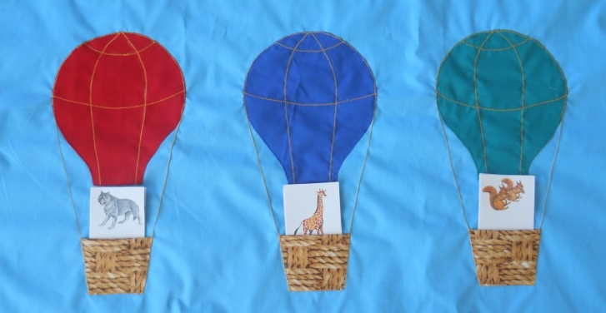
«Воздушные шары»
Цель: формировать умение согласовывать существительные с притяжательными местоимениями мой, моя, мои; развитие фонематического анализа и синтеза.
Материал: панно с изображением воздушных шаров красного, синего и зеленого цветов с обозначением местоимений на корзинках, карточки с изображением «пассажиров».
Описание игры.
I вариант. Педагог: «Ребята, мы с вами находимся на взлетном поле. Здесь нас ожидают воздушные шары. В красный шар можно посадить пассажиров, про которого можно сказать «мой». В синий шар можно посадить пассажиров, про которого можно сказать «моя». В зеленый шар можно посадить пассажиров, про которых можно сказать «мои».
Дети размещают пассажиров в воздушные шары и называют их, согласовывая правильно с местоимениями мой, моя, мои.
II вариант. Педагог дает ребенку картинку-«пассажира», просит ребенка назвать, например, первый звук (последний) в слове «жираф» и определить, какой это звук: гласный, согласный мягкий или твердый. Затем просит посадить пассажира в корзину соответствующего воздушного шара (красный, синий, зеленый).

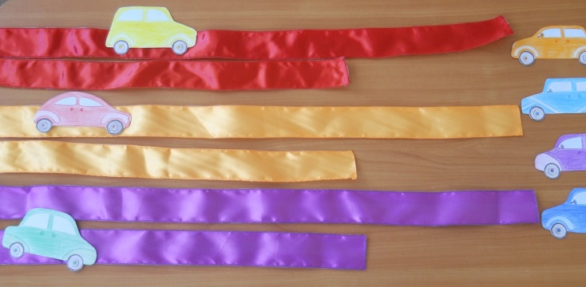
«Цветные автомобили»
Цели: закреплять знание цветов спектра, умение соотносить цвета, формировать умение согласовывать существительные с прилагательными и числительными в роде, числе, падеже, закрепить в речи детей прилагательные «длинный» и «короткий».
Материал: 7 длинных лент цветов спектра, 7 коротких лент цветов спектра, 7 машин цветов спектра.
Описание игры.
Педагог просит ребенка выбрать автомобиль любого цвета и назвать цвет автомобиля (например, «у меня синий автомобиль»). Затем ребенок по просьбе педагога ставит выбранный автомобиль на дорогу любого цвета и отвечает, по дороге какого цвета и длины едет его автомобиль (например, «синий автомобиль едет по длинной красной дороге»).

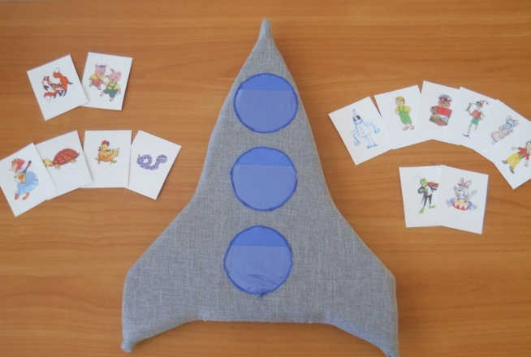
«Ракета»
Цель: формировать умение употреблять личные местоимения он, она, они.
Материал: ракета, сделанная из серебристого картона, с тремя иллюминаторами, на которые наклеены прозрачные кармашки с указателями он, она, они, картинки с изображением животных, людей.
Описание игры. Педагог показывает детям ракету и сообщает, что сегодня они отправят в космос путешественников, правильно распределив их по местам. Дети по очереди называют картинку, подбирают подходящее местоимение и расставляют картинки в соответствующие кармашки.

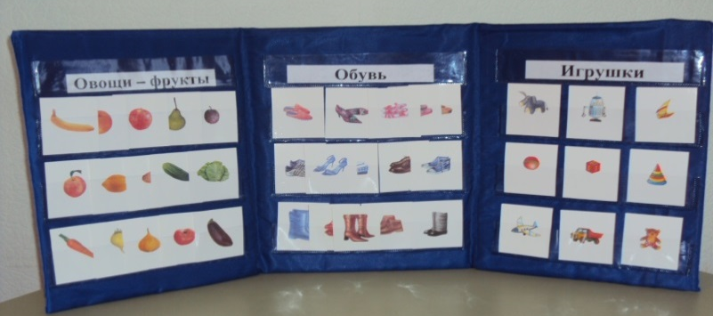
«Магазин»
Цели: закрепление обобщающих понятий, формирование и закрепление умения согласовывать имена существительные с прилагательными в роде, числе и падеже, употреблять имена существительные в родительном, дательном, винительном падежах, согласовывать имена существительные с числительными, развитие зрительного и слухового внимания.
Материал: ширма, состоящая из шести отделов, с кармашками, картинки по лексическим темам «Овощи-фрукты», «Одежда», «Головные уборы», «Обувь», «Бытовая техника», «Мебель», «Посуда», «Игрушки», «Школьные принадлежности».
Описание игры.
Вариант 1. Педагог назначает ребенка продавцом определенного отдела и просит выбрать из всех картинок необходимый для этого отдела товар. Педагог: «Лена, ты будешь продавцом отдела «Посуда». Выбери картинки с изображением посуды и расставь их по полочкам».
Усложнение: расставить на верхней полке чайную посуду, на средней – столовую, на нижней – кухонную. Педагог спрашивает ребенка, из какого материала сделана чайная посуда (керамическая, фарфоровая, глиняная, стеклянная) и т.д.
Вариант 2. «Чего не стало?»
Ребенок-продавец предлагает ребенку-покупателю «купить» что-либо и назвать свою покупку (например, «Я купил две чашки»). Ребенок-продавец должен ответить, чего не стало в магазине (например, «В магазине не стало чашек»).

«Яблоня»
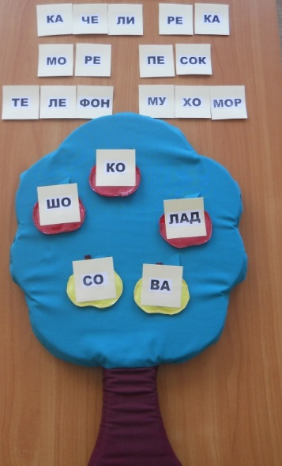
Цель: формировать умение согласовывать существительные с числительными, составлять слова из слогов, подбирать рифмы.
Оборудование: яблоня, сшитая из поролона с кармашками, яблоки из материала красного и желтого цветов, карточки со слогами, картинки-рифмы.
Описание игры.
Вариант 1. Педагог прикрепляет к яблоне яблоки разных цветов и просит ребенка назвать, сколько яблок каких цветов растет на дереве (например, «На яблоне два красных и три желтых яблока»).
Вариант 2. Педагог вставляет в кармашки на яблоках слоги и просит ребенка «сорвать» яблоки и составить из слогов слово.
Вариант 3. Педагог раскладывает в кармашки на яблоках картинки-рифмы и просит ребенка подобрать их друг к другу.

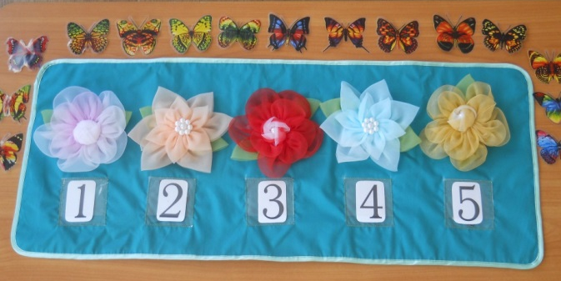
«Цветочная поляна»
Цель: формировать умение согласовывать существительные с числительными, образовывать порядковые числительные, закрепление названий насекомых.
Оборудование: полотно с пятью цветочками, бабочки, стрекозы, жуки, кузнечики, карточки с цифрами 1, 2, 3, 4, 5.
Описание игры.
Педагог: «Посади столько бабочек на цветок, сколько показывают цифры в кармашке, а затем расскажи, сколько насекомых сидит на каждом цветке».

